Практическая работа: разработка технологической карты урока

1. ИНФОРМАЦИЯ О РАЗРАБОТЧИКЕ ПЛАНА
ФИО разработчика | Скоробогатая Ольга Геннадьевна
Место работы | МБОУ «СОШ №6 им. А.С. Пушкина» города Калуги

2. ОБЩАЯ ИНФОРМАЦИЯ ПО УРОКУ
Класс (укажите класс, к которому относится урок): | 8 класс
Место урока (по тематическому планированию ПРП) | Подобные треугольники (14 урок)
Тема урока | СИНУС, КОСИНУС И ТАНГЕНС ОСТРОГО УГЛА  ПРЯМОУГОЛЬНОГО ТРЕУГОЛЬНИКА
Уровень изучения (укажите один или оба уровня изучения (базовый, углубленный), на которые рассчитан урок): | базовый
Тип урока (укажите тип урока): | ☐ урок освоения новых знаний и умений  ☐ урок-закрепление  ☐ урок-повторение  ☐ урок систематизации знаний и умений  ☐ урок развивающего контроля  ☐ комбинированный урок  ☐ другой (впишите)
Планируемые результаты (по ПРП):
Личностные - оценивать и осознавать свой вклад в общий результат урока; связывать свои успехи с усилием, трудолюбием;ответственно относиться к учению;

Метапредметные- проводить анализ условия задачи, определять тип задачи, выбирать алгоритм ее решения; самостоятельно планировать пути достижения целей, выбирать действия в соответствии с поставленной задачей и условиями ее реализации, владеть основами самоконтроля и самооценки, принятия решений;

Предметные определения синуса, косинуса, тангенса и котангенса острого угла прямоугольного треугольника, умение записывать синус, косинус, тангенс и котангенс для острого угла, умение устанавливать логические отношения

Ключевые слова (введите через запятую список ключевых слов, характеризующих урок):прямоугольный треугольник, соотношение, угол
Краткое описание (введите аннотацию к уроку, укажите используемые материалы/оборудование/электронные образовательные ресурсы)

Интерактивная доска, готовые геометрические фигуры, таблица Брагеса. Работа в парах, группах, индивидуальная.

3. БЛОЧНО-МОДУЛЬНОЕ ОПИСАНИЕ УРОКА

БЛОК 1. Вхождение в тему урока и создание условий для осознанного восприятия нового материала
Этап 1.1. Мотивирование на учебную деятельность
Укажите формы организации учебной деятельности на данном этапе урока. Опишите конкретную учебную установку, вопрос, задание, интересный факт, которые мотивируют мыслительную деятельность школьника (это интересно/знаешь ли ты, что)
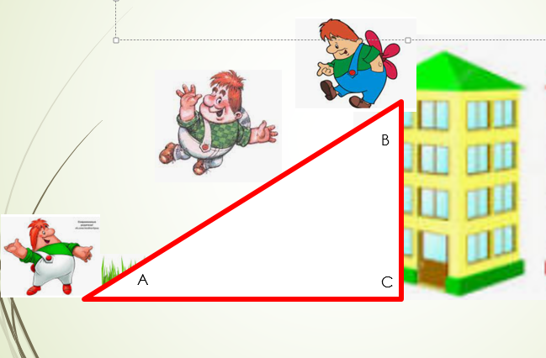
По полету Карлсона , учились понимать понятия противолежащей и прилежащей стороны
Планируемый результат сформировать мотивацию к учению и познанию

Этап 1.2. Актуализация опорных знаний
Укажите формы организации учебной деятельности и учебные задания для актуализации опорных знаний, необходимых для изучения нового
Беседа, игра да-нет
Планируемый результат- ученик принимает учебную задачу, соотносит свои действия с этой задачей, ищет способ её решения

Этап 1.3. Целеполагание
Назовите цель (стратегия успеха): ты узнаешь, ты научишься

Из поставленных вопросов формулируется цель урока

БЛОК 2. Освоение нового материала
Этап 2.1. Осуществление учебных действий по освоению нового материала
Укажите формы организации учебной деятельности, включая самостоятельную учебную деятельность учащихся (изучаем новое/открываем новое). Приведите учебные задания для самостоятельной работы с учебником, электронными образовательными материалам (рекомендуется обратить внимание учеников на необходимость двукратного прочтения, просмотра, прослушивания материала. 1) на общее понимание и мотивацию 2) на детали). Приведите задания по составлению плана, тезисов, резюме, аннотации, презентаций; по наблюдению за процессами, их объяснением, проведению эксперимента и интерпретации результатов, по построению гипотезы на основе анализа имеющихся данных и т.д.

Ребятам раздаем геометрические фигуры и они в парах разбирают понятия противолежащего и прилежащего катета, и находят их соотношение 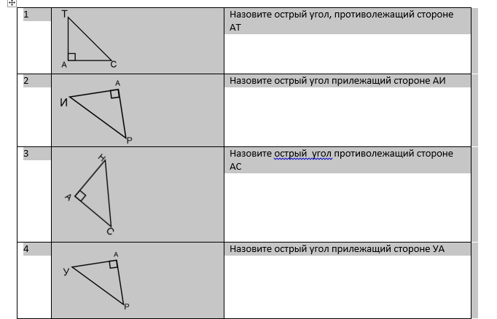

Планируемый результат - умение планировать собственную деятельность в соответствии с поставленной задачей и условиями ее реализации и искать средства ее осуществления; умение использовать знаково-символические средства для создания моделей изучаемых объектов и процессов, схем решения учебно-познавательных и практических задач;
Этап 2.2. Проверка первичного усвоения
Укажите виды учебной деятельности, используйте соответствующие методические приемы. (Сформулируйте/Изложите факты/Проверьте себя/Дайте определение понятию/Установите, что (где, когда)/Сформулируйте главное (тезис, мысль, правило, закон)
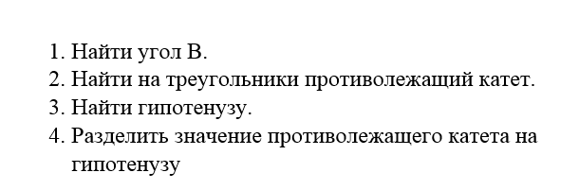
Ученики друг для друга изображают треугольники и сосед должен ответить на вопросы. По учебнику самостоятельно вводят понятия тригонометрических функций

Планируемый результат умение сотрудничать с учителем и сверстниками при решении учебных проблем, принимать на себя ответственность за результаты своих действий.
БЛОК 3. Применение изученного материала
Этап 3.1. Применение знаний, в том числе в новых ситуациях
Укажите формы организации соответствующего этапа урока. Предложите виды деятельности (решение задач, выполнение заданий, выполнение лабораторных работ, выполнение работ практикума, проведение исследовательского эксперимента, моделирование и конструирование и пр.), используйте соответствующие методические приемы (используй правило/закон/формулу/теорию/идею/принцип и т.д.; докажите истинность/ложность утверждения и т.д.; аргументируйте собственное мнение; выполните задание; решите задачу; выполните/сделайте практическую/лабораторную работу и т.д.).
Учитель проводит игру 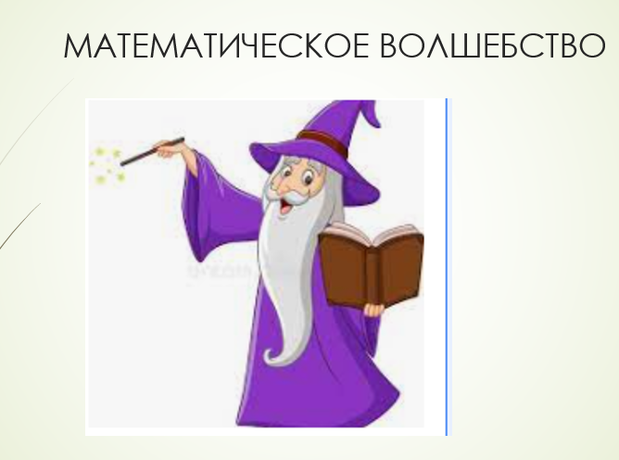
Ребята на разных треугольниках измеряют стороны, находят соотношения сторон, называют учителю , а он называет углы прямоугольного треугольника, ученики проверяют транспортиром.

Учитель знакомит учеников с таблицей Брагиса.
Планируемый результат - проявлять инициативу и самостоятельность в обучении;
Этап 3.2. Выполнение межпредметных заданий и заданий из реальной жизни
Подберите соответствующие учебные задания
Электрику ростом 1,8 метра нужно поменять лампочку, закреплённую на стене дома на высоте 4,2 м. Для этого у него есть лестница длиной 3 метра. На каком наибольшем расстоянии от стены должен быть установлен нижний конец лестницы, чтобы с последней ступеньки электрик дотянулся до лампочки? Ответ запишите в метрах.

Планируемый результат- умение сотрудничать с учителем и сверстниками при решении учебных проблем, принимать на себя ответственность за результаты своих действий.
Этап 3.3. Выполнение заданий в формате ГИА (ОГЭ, ЕГЭ)
Подберите соответствующие учебные задания
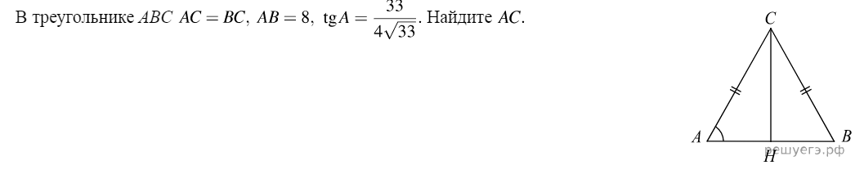
Планируемый результат

Этап 3.4. Развитие функциональной грамотности
Подберите соответствующие учебные задания
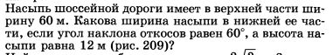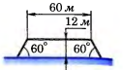
Планируемый результат - самостоятельно преобразовывать практическую задачу в познавательную
Этап 3.5. Систематизация знаний и умений
Подберите учебные задания на выявление связи изученной на уроке темы с освоенным ранее материалом/другими предметами
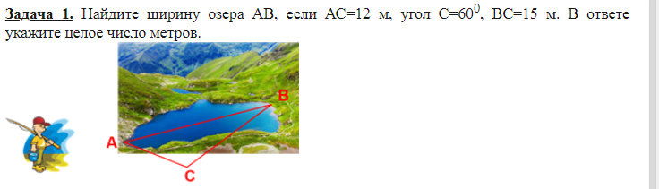7
Планируемый результат самостоятельно преобразовывать практическую задачу в познавательную, умение планировать собственную деятельность в соответствии с поставленной задачей и условиями ее реализации и искать средства ее осуществления;
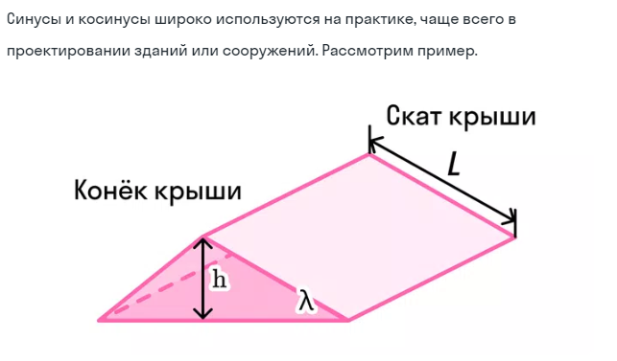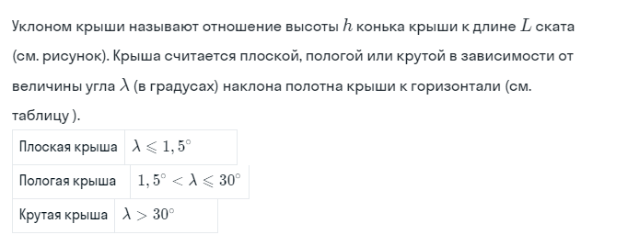
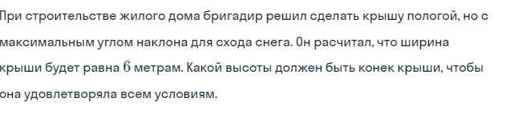
БЛОК 4. Проверка приобретенных знаний, умений и навыков
Этап 4.1. Диагностика/самодиагностика
Укажите формы организации и поддержки самостоятельной учебной деятельности ученика, критерии оценивания
Практическая работа с самопроверкой
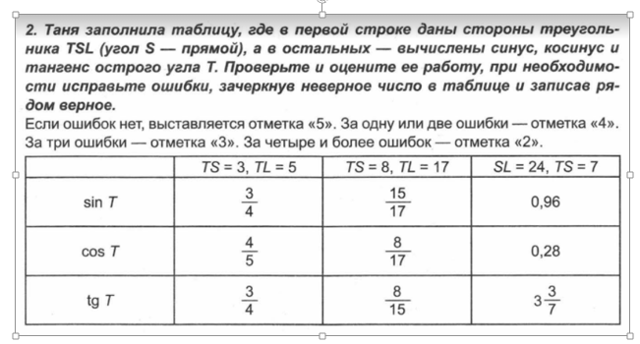
Планируемый результат- умение контролировать и оценивать свои действия, вносить коррективы в их выполнение на основе оценки и учета характера ошибок,

БЛОК 5. Подведение итогов, домашнее задание
Этап 5.1. Рефлексия
Введите рекомендации для учителя по организации в классе рефлексии по достигнутым либо недостигнутым образовательным результатам
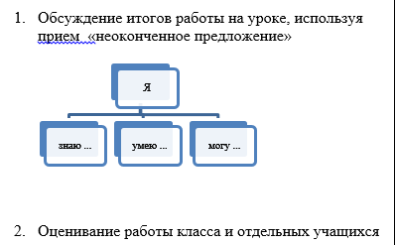

Этап 5.2. Домашнее задание
Введите рекомендации по домашнему заданию.
https://edu.skysmart.ru/student/vimokubefa эта ссылка на сайт, в котором ребята выполняют домашнее задания

